Documento de Arquitectura de Software (SAD)
Universidad Nacional de Ingeniería
Versión 1.0
Revisión Histórica

Fecha | Versión | Descripción | Autor
27/11/2016 | 1.0 | Primer Lanzamiento | Carlos Munaylla  Kevin Polo  Felipe Moreno

Tabla de Contenidos

1. Introducción 4
1.1. Propósito 4
1.2. Alcance 4
1.3. Definiciones, acrónimos y abreviaturas 4
1.4. Referencias 4
1.5. Resumen 5
2. Arquitectura general del sistema 6
2.1. Arquitectura del subsistema 6
2.2. Arquitectura de la aplicación 9
3. Relación con otros subsistemas 16
3.1. Gráfico de relación de servicios 16
3.2. Descripción de servicios 17
4. Modelo de dominio Refinado 21
4.1. Educando 21
4.2. Actividades 22
4.3. Trayectoria 23
4.4. Historial 24
5. Vista lógica de Análisis 25
5.1. Diagrama de clases de análisis 25
5.1.1. Consultas y Búsquedas basadas en el Expediente del Educando (CB) 25
5.1.2. Registro de información en el Expediente del Educando (RI) 26
5.1.3. Solicitudes de actualización (SA) 27
5.2. Realizaciones de Casos de Uso ¡Error! Marcador no definido.
6. Vista lógica de Diseño 28
6.1. Diagrama de clases de diseño 28
6.2. Realizaciones de Casos de Uso 33
7. Diagramas de Estado 37
8. Vista de Componentes 38
9. Modelo de Datos 39
9.1. Actividades 39
9.2. Atributos 40
9.3. Documentos 40
9.4. Educando 41
9.5. Historial 42
9.6. Trayectoria 43

Documento de Arquitectura de Software (SAD)

Introducción

Propósito

El presente documento provee una visión general de la arquitectura del subsistema SensCenter, usando diferentes vistas para apreciar los diferentes aspectos del Sistema. Esta diseñado para capturar y cubrir las decisiones más significativas relacionadas con la arquitectura del sistema.

Alcance

Detalla la arquitectura propuesta por el equipo de desarrollo y que contempla los principales casos de uso, pasando por los diagramas de arquitectura del sistema y la aplicación, de relación con otros subsistemas, las vistas lógicas de análisis, de diseño, de despliegue, y el modelo de datos. Los diagramas fueron modelados con la herramienta StarUML.

Definiciones, acrónimos y abreviaturas
Para ver las definiciones, acrónimos y abreviaciones, consultar el glosario.

Referencias
- Especificaciones de casos de uso del SensCenter
- SRS del SensCenter
- Documento de Visión del SensCenter
- Documento del Glosario de Términos

Resumen
El SAD del sistema de software SensCenter provee una serie de modelos, diagramas y vistas. Primero nos presenta una vista amplia de la arquitectura del subsistema. En segundo lugar la vista lógica de análisis y diseño donde se presenta un esbozo de la clases que contendrá el sistema. Luego veremos el modelo de dominio refinado que representa las principales entidades persistentes de la aplicación. Por ultimo se presenta el diagrama de componentes y la vista de despliegue de dichos componentes. Una última vista del modelo de datos permite vislumbrar la envergadura de la aplicación y define claramente la información que esta manejara.

Arquitectura general del sistema

Arquitectura del subsistema
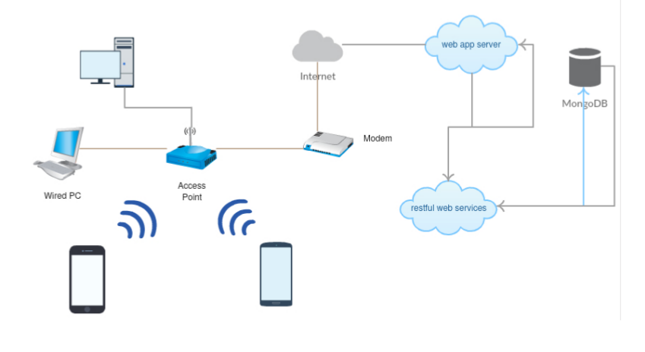

Usuarios

Usuarios Externos
Usuarios del subsistema que van a ingresar a través de la Internet. Los datos se almacenan en un restful y se obtienen desde una ip unica, por lo que no se considera firewall.
Usuarios Internos
Usuarios del subsistema que van a ingresar a través de la Internet. Los datos se almacenan en un restful y se obtienen desde una ip unica, por lo que no se considera firewall.

Zona Desmilitarizada

Servidor(es) Web IIS
Alojan la aplicación cliente basada en paginas AngularJS y Golang. Estas interfaces de usuarios soportan las principales características funcionales de la aplicación como son:

- Consultas y búsquedas basadas en lo solicitado por el Usuario
- Registro de Información en caso de solicitud del Usuario
- Solicitudes de actualización

Zona Infraestructura

Servidor(es) Web Restful
Realiza las consultas a la base de datos en MongoDB, realiza métodos Post, Get, Delete y Put, mediante comunicaciones con http, usando el framework BeeGo.

Zona de Datos

Servidor de Base de Datos
Servidor de base de datos MongoDB.

Arquitectura de la aplicación
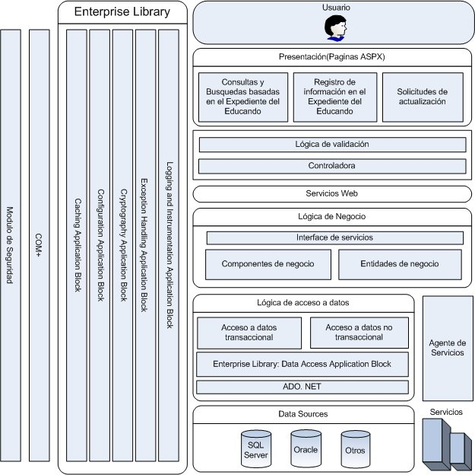

Capa de Presentación

Consulta e Información basadas en los sensores solicitados por el Usuario
Son las interfaces web (paginas AngularJS) que comparten las funcionalidades de consulta y búsqueda de información basadas en los datos obtenidos por los sensores solicitados por el Usuario.

Solicitudes de Actualización
Son las interfaces web (paginas AngularJS) que comparten las funcionalidades que permiten solicitar una ampliación en el servicio, y mostrar dichos cambios . El administrador se encarga de realizar dichos cambios. Estos cambios incluyen los cambios de sensores, agregarlos o eliminarlo.

Registro de información en la información del Usuario
Son las interfaces Web (paginas AngularJS) que comparten las funcionalidades que permiten registrar y actualizar información del Usuario. Son interfaces de ingreso y modificación de información, donde el flujo de acciones es simple.

Capa de Validación
Son los componentes que validan los datos que son enviados a las controladoras de la capa de Presentación. Esta validación se realiza además de las validaciones dentro de las interfaces.

Controladoras
Son los componentes que controlan del comportamiento visual y funcional de las interfaces. Según sea necesario solicitaran información de las capas inferiores a través de servicios web.

Capa de Lógica de Negocio

Servicios Web
Son los servicios web que son llamados por las clases controladoras de la capa de presentación. Transmiten la información recibida a los componentes del negocio correspondientes como la aplicación movil o la pagina web.
Interfaces de Servicios
Para exponer la lógica del negocio como un servicio, se deben crear interfaces de servicio que soportan los contratos de comunicación (comunicación basada en mensajes, formatos, protocolos, etc.) que sus consumidores requieren.
Componentes del Negocio
Son los componentes transaccionales que controlan la lógica del negocio, mantienen la información de la aplicación usando las clases de acceso a datos transaccionales y consultan información mediante las clases de acceso a datos no transaccionales.

Capa de Acceso a Datos

Agente de Servicios
Son los componentes que van a realizar los llamados a los servicios proporcionados por los otros subsistemas y la recuperación de la información que el subsistema necesita de dichos servicios.

.
Acceso a Datos Transaccional
Son los componentes que permiten el acceso a los datos de manera transaccional. Es decir son usados para ingresar, modificar o eliminar información del repositorio.

Golang
Golang proporciona el acceso consistente a las fuentes de datos en el servicio restful tales como la base de dato MongoDB.

Relación con otros subsistemas

Gráfico de relación de servicios

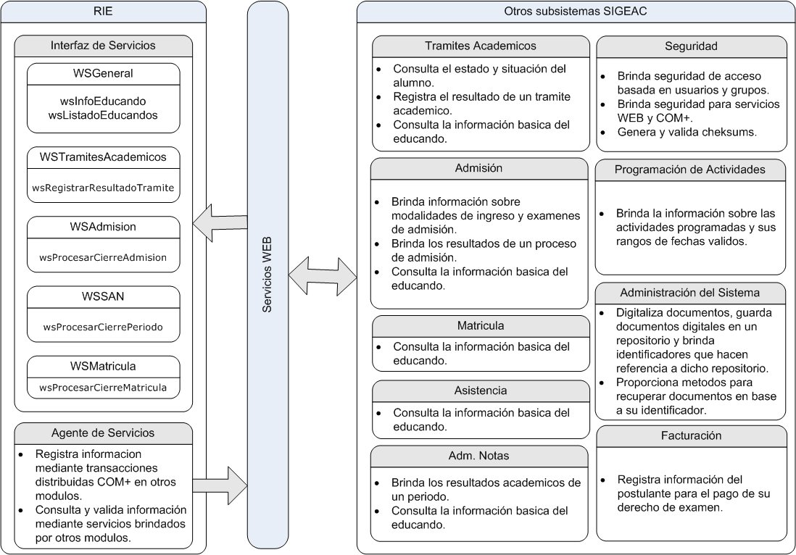

Descripción de servicios
A continuación se presentan los servicios ofrecidos y requeridos por el sistema del proyecto SensCenter. Las especificaciones detalladas de cada uno se encuentran el documento de solicitudes de servicios y el documento de especificaciones de contratos.

Servicio | Nombre del Servicio Ofrecido | Proyecto
SW001 | Consultar Información Básica del Usuario | Nombre, Inscripcion, Metodo de pago.
SW002 | Consultar Listado de Usuarios | Nombre, ID de usuario
SW003 | Consultar Listado de Sensores | Sensores
SW004 | Mostrar datos obtenidos por el Sensor | Valores ambientales
SW005 | Procesar Cierre del Sensor | Sensores

SW001 Consultar Información Básica del Usuario
Permite a los administradores y al mismo usuario observar su informacion personal. Los subsistemas en su mayoría usan esta información para mostrarla. Este servicio WEB se invocara frecuentemente en la mayoría de las funcionalidades de los otros subsistemas.
SW002 Consultar Listado de Usuarios
Permite al Administrador ver las personas y mantener un balance acerca de la cantidad de usuarios subscriptos al sistema.

SW003 Consultar Listado de Sensores
Permite al Usuario observar que tipo de sensores cuenta y en que puntos geograficos dichos sensores se encuentrar.

SW004 Mostrar datos obtenidos por el Sensor
Permite al Usuario observar en tiempo real medidas obtenidas a traves del Sensor a traves de la pagina web o aplicación movil.

SW005 Procesar Cierre del Sensor
Permite al subsistema de Usuario solicitar la desuscripcion de algun sensor con el cual el usuario no se sienta satisfecho.

Proyecto | Servicio | Nombre del Servicio Requerido
Admisión | S1 | Devolver modalidades
Admisión | S2 | Devolver exámenes de admisión
Facturación | S3 | Registrar información de postulante
Prog. Actividades | S4 | Devolver actividades programadas para cierta fecha o rango de ellas.
Seguridad | S5 | Generar checksum
Seguridad | S6 | Validar checksum
Seguridad | S7 | Seguridad de acceso en base a permisos de usuario y grupos
Seguridad | S8 | Validar Seguridad WS y COM+
Adm. Sistema | S9 | Agregar documento digitalizado
Adm. Sistema | S10 | Recuperar documento digitalizado
Matricula | S11 | Listado de cursos matriculados de cierto alumno
Adm.  Notas | S12 | Link a Consulta de calificaciones actuales por Educando
Asistencia | S13 | Link a consulta de asistencia del periodo académico actual por educando
Tramites  Académicos | S14 | Link a Consulta de Trámites por Educando

